Anexos

Primer avance de proyecto programado

### Diccionario de Palabras reservadas

|  |  |
| --- | --- |
| **Lenguaje Java** | **Lenguaje GiraCODE** |
| String | Texto |
| Int | entero |
| double | decimal |
| boolean | binario |
| char | caracter |
| ; | ! |
| System.out.print | Imprimir |
| While( ){  } | mientras[ ]  #mientras |
| for( ; ; ){  } | para[ $ $ ]  #para |
| if( ){  }else if ( ){  }else{  } | si[ ]  osi[ ]  sino  #si |
| do{  }while( ); | repita  #cuando[ ] |
| class nombre {  } | programa  #programa |
| true | verdad |
| false | mentira |
| || | o |
| && | y |
| ! boolean | no[binario] |
| == | = |
| != | <> |
| Variables  tipo nombreVariable = valor; | Variables  tipo::nombreVariable = valor! |

### Prototipo de interfaz

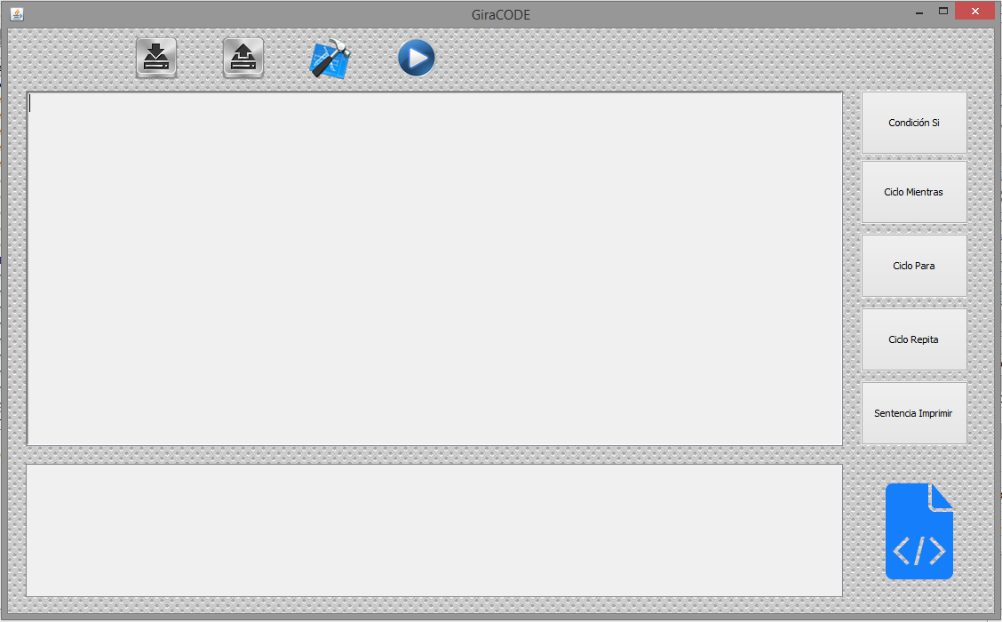

### Diagrama de clases

